NIEZABUDOWANA NIERUCHOMOŚĆ ROLNA

BYD.WKUZ.KU.4243237.2023.PC.2
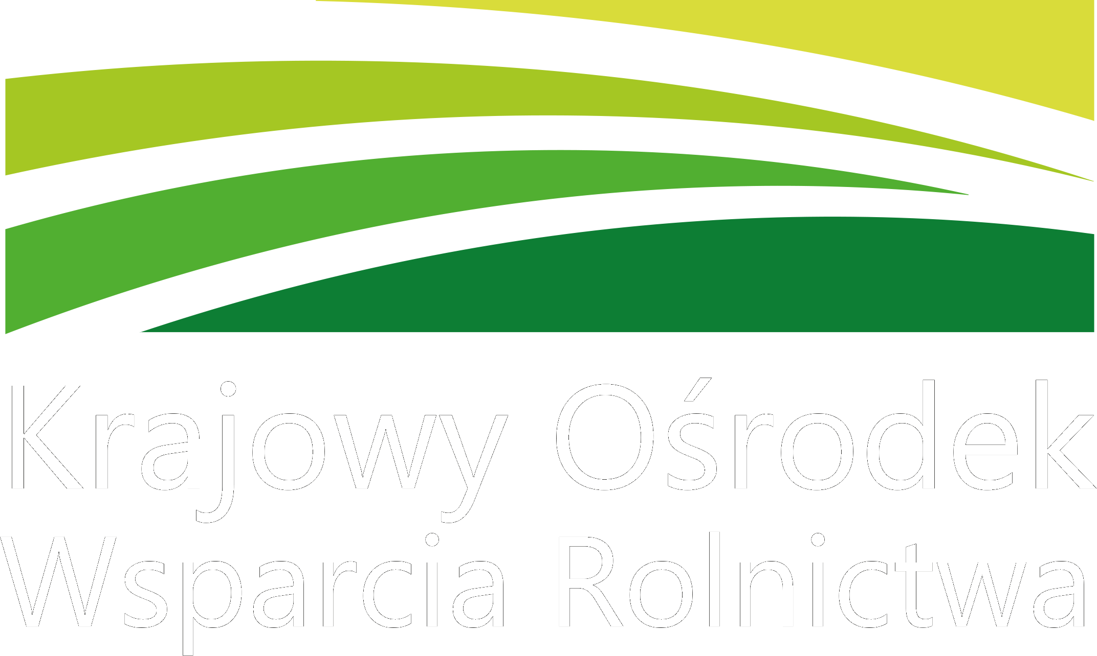
KRAJOWY OŚRODEK WSPARCIA ROLNICTWA

ODDZIAŁ TERENOWY W BYDGOSZCZY

działając na podstawie ustawy z dnia 19 października 1991 r. o gospodarowaniu nieruchomościami rolnymi Skarbu Państwa (Dz. U. z 2022 r., poz. 514) oraz zgodnie z rozporządzeniem Ministra Rolnictwa
i Rozwoju Wsi z dnia 14 stycznia 2009 r. w sprawie szczegółowego trybu przeprowadzania przetargów na dzierżawę nieruchomości Zasobu Własności Rolnej Skarbu Państwa (Dz. U. z 2021 r. poz. 1944) podaje do publicznej wiadomości:

Wykaz
nieruchomości wchodzącej w skład Zasobu Własności Rolnej Skarbu Państwa przeznaczonej do dzierżawy

Przedmiotem przetargu na dzierżawę będzie:

- Dz. nr 100/1 i 100/2, obręb geodezyjny Gliszcz, gm. Sicienko, powiat bydgoski,
woj. kujawsko-pomorskie, o łącznej pow. 0,2319 ha, w tym użytki i ich klasy wg danych z ewidencji gruntów: RIIIa-0,2008 ha i PsV-0,0311 ha zapisanej w KW BY1N/00012513/5
w Sądzie Rejonowym w Nakle n/Notecią.

Wywoławcza wysokość czynszu dzierżawnego wynosi: 1.5 dt pszenicy.

Opis nieruchomości: działka rolna niezabudowana. Posiada dostęp do drogi.

Na działkę nie obowiązuje miejscowy plan zagospodarowanie przestrzennego gminy Sicienko.
W aktualnym studium Uwarunkowań i Kierunków Zagospodarowania Przestrzennego Gminy działka wchodzi w obszar oznaczony jako jednostka B1- o charakterze rolniczo-osadniczym.

Nieruchomość zostanie wydzierżawiona w przetargu.
Termin, miejsce i warunki przetargu zostaną podane do publicznej wiadomości w odrębnym ogłoszeniu.
Krajowy Ośrodek zastrzega sobie możliwość odstąpienia od zawarcia umowy dzierżawy, jeżeli zajdą nowe, istotne okoliczności, w tym w szczególności nastąpi zmiana przeznaczenia gruntów lub nabywający nie wywiąże się z obowiązków wynikających z umów zawartych z Krajowym Ośrodkiem.
Krajowy Ośrodek wydzierżawia nieruchomość zgodnie z wyrysem z mapy ewidencyjnej i wypisem
z rejestru gruntów. Dzierżawca nie może występować z żadnymi roszczeniami wobec Krajowego Ośrodka z tytułu ewentualnej niezgodności w zakresie rodzaju użytków oraz ewentualnej różnicy w powierzchni dzierżawionej nieruchomości, jeżeli po wydzierżawieniu geodeta wskaże inną powierzchnię, niż jest to oznaczone w dokumentach wyżej wymienionych. Okazanie punktów granicznych nieruchomości może nastąpić na życzenie oraz wyłączny koszt Wydzierżawiającego.

Szczegółowe informacje o przedmiocie i warunkach dzierżawy można uzyskać w siedzibie Sekcji Zamiejscowej KOWR w Kusowie, ul. Osiedlowa 11, 86-022 Dobrcz, tel. (52) 364 95 06 lub 506 958 967
w godz. 8⁰⁰ – 15⁰⁰.

Wykaz podaje się do publicznej wiadomości poprzez wywieszenie od dnia 06-06-2023r. do dnia 21-06-2023r.:
- w siedzibie właściwego miejscowo Urzędu Gminy
- w siedzibie właściwej miejscowo Izby Rolniczej
- u sołtysa wsi Gliszcz
- w siedzibie Sekcji Zamiejscowej w Kusowie
- Oddziale Terenowym KOWR w Bydgoszczy
- na stronie internetowej www.kowr.gov.pl

POTWIERDZENIA

Wykaz podaje się do publicznej wiadomości poprzez wywieszenie na okres 14 dni,
tj. w dniach od 06-06-2023 r. do 21-06-2023 r.:

- Właściwy miejscowo Urząd Gminy
wywieszono (data) 06-06-2023 zdjęto (data) 21-06-2023

- Siedziba Właściwej Miejscowo Izby Rolniczej
wywieszono (data) 06-06-2023 zdjęto (data) 21-06-2023

- Właściwe miejscowo sołectwo
wywieszono (data) 06-06-2023 zdjęto (data) 21-06-2023

- SZ Kusowo
wywieszono (data) 06-06-2023 zdjęto (data) 21-06-2023

- Siedziba KOWR OT w Bydgoszczy
wywieszono (data) 06-06-2023 zdjęto (data) 21-06-2023

- Przekazano do publikacji w internecie na stronie: www.kowr.gov.pl

